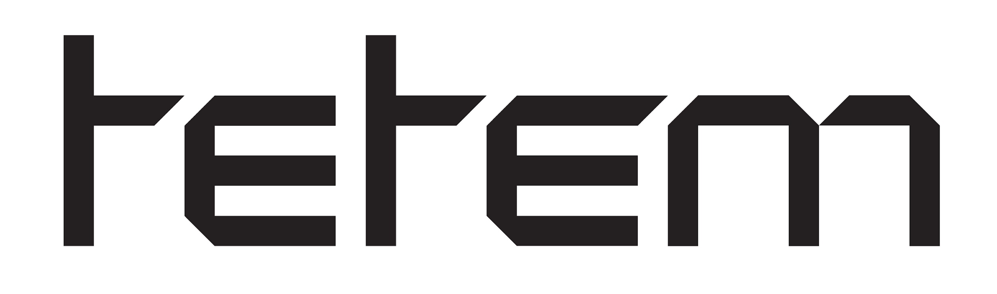

Bring Your Own Beamer: Spelregels

Belangrijke en nuttige informatie voor deelnemers van BYOB. Lees voor registratie eerst deze spelregels.

Datum en huisregels:
- Open voor publiek: dinsdag 13 oktober 2026 van 19:00-23:00 uur.
- Entreeprijs voor het publiek: 7 euro (bezoekers krijgen in ruil 7 tokens en stemmen op hun favoriete creatie(s) tijdens het BYOB event).
- Opbouw door makers: dinsdag 13 oktober 2026 van 15:00-18:30 (begin vroeg zodat je genoeg tijd hebt voor de voorbereiding!).
- Afbreken door makers: dinsdag 13 oktober 2026 van 23:00-23:30 uur.
- Vergeet niet je gekregen tokens in te leveren voordat je vertrekt! Om 23:00 uur kunnen de deelnemers hun bakje met ontvangen tokens inleveren bij Adedapo. (1 token = 1 euro). Hij zal iedere deelnemer de opbrengst laten weten via de mail, de deelnemers kunnen het bedrag in rekening brengen bij Tetem. Als je niet werkt als zzp’er, kun je het bedrag laten uitbetalen via het IB47-formulier, verstrekt door Tetem.
- Locatie: Tetem, Stroinksbleekweg 16, 7523 ZL Enschede, www.tetem.nl

BELANGRIJK:

Tetem bevindt zich in een gebouw waar ook mensen wonen. We hebben onze buren beloofd om na 22:00 uur het geluid te beperken. Alleen dan kunnen we de BYOB tot in de late uurtjes hosten. We vragen jullie vriendelijk om ons te helpen met een paar praktische zaken:

Na 22:00 uur zijn drankjes buiten niet toegestaan. Als je naar buiten gaat, houd dan rekening met onze bovenburen en respecteer ze door het geluidsniveau laag te houden.

Na 23:00 uur verzoeken we iedereen om niet buiten rond te hangen. Praat alsjeblieft rustig als je naar je auto loopt of je fiets pakt.

Parkeren voor Tetem is niet toegestaan. Je kunt wel gratis parkeren aan de straat van de Stroinksbleekweg, aan de andere kant van het gebouw.

Praktische informatie:
- Deelname voor makers is gratis.

Je werk mag uit alles bestaan zolang er maar een projectie bij betrokken is: kunstwerken, VJ sets, kinect installaties, fotoseries, video's, games, battles, interactieve installaties, mapping, alles dat kan bijdragen aan de mix van beeld en geluid.

Breng je eigen materiaal mee: beamers, mediaspelers, andere technische apparatuur, kabels, verlengsnoeren, eigenlijk alles wat je nodig hebt voor je deelname. Het is een plug and play principe.

Tetem zorgt voor biertafels en banken, ronde statafels en stoelen die je kunt gebruiken om je werk/apparatuur op te zetten.

De plafonds zijn meer dan 4,50 meter hoog en we kunnen niets aan het plafond hangen. We hebben bij de vorige edities gezien dat er nog genoeg mogelijkheden zijn, maar houd er rekening mee dat je vanaf de grond moet projecteren. Als je extra tafels of andere speciale dingen nodig hebt voor je werk, kun je die zelf meenemen.

Geluid is toegestaan, maar niet te hard. Het geluidsniveau moet redelijk zijn, omdat er mensen recht boven de kunstruimtes wonen.

Elk oppervlak in de expositieruimte van Tetem mag gebruikt worden voor je projecties. Het gebruik van tape op de muren is echter verboden. Boren en schroeven in muren is ook niet toegestaan, daar wordt geen uitzondering op gemaakt.

Elke maker krijgt een vloeroppervlak van 2,5 meter bij 2,5 meter. Heb je meer ruimte nodig? Geef aan hoeveel ruimte je nodig hebt bij ‘special needs’ in het registratieformulier. Dan kijken we samen naar de mogelijkheden.

Tetem is niet verantwoordelijk voor persoonlijke bezittingen en materialen. Er zijn een aantal kluisjes beschikbaar en je kunt je jas aan de onbewaakte kapstok ophangen.

Je ruimte wordt van te voren toegewezen op basis van je inzending. De ruimte waar je bent ingedeeld wordt minimaal een week voor BYOB gecommuniceerd naar de deelnemers.

Tetem zorgt voor:
- Lege ruimtes op vloeren, muren, plafonds enz. voor de projecties.
- Gratis Wi-Fi; login en gebruikersnaam zijn: TETEMGast
- Gratis drankjes voor deelnemers en bezoekers.
- Promotie van het evenement.

Houd er rekening mee dat Tetem geen gewone tafels heeft. We hebben wel het volgende dat je kunt gebruiken:
- Biertafels en -banken
- Stoelen
- Ronde statafels.

Evaluatie
Tetem wil Bring Your Own Beamer verder ontwikkelen op een manier waardoor de impact en betekenis van het evenement kunnen toenemen. Daarom vragen we alle deelnemende kunstenaars om aan het einde van BYOB een formulier in te vullen waarmee de impact wordt gemeten. De formulieren worden uitgedeeld door Adedapo. Alvast bedankt voor het meedenken.
Deel het goede nieuws, BYOB is er weer!
Nodig je vrienden en familie uit om langs te komen of deel te nemen als maker! Hoe meer
zielen, hoe meer vreugd. Je kunt het evenement vinden op sociale media en onze website.
Instagram @tetemcommunity | Mastodon @tetemkunst

